Neue Dimensionen von Skalierbarkeit und Reaktionszeit
B&R auf der SPS IPC Drives 2013 in Nürnberg
Vom 26. bis 28. November findet in Nürnberg die SPS IPC Drives 2013 statt. Auf der Leitmesse für Systeme und Komponenten der industriellen Automatisierung zeigt B&R in Halle 7, Stände 110 und 206 sein komplettes Leistungsspektrum. Zwei Schlagworte zeichnen den Messeauftritt von B&R in diesem Jahr besonders aus: maximale Skalierbarkeit und minimale Reaktionszeit.
Skalierbarkeit in bislang unerreichten Dimensionen
Mit Scalability+ etabliert B&R eine neue Philosophie der Skalierbarkeit. Maschinenbauer können ihre Automatisierungslösung perfekt auf die Bedürfnisse der jeweiligen Maschine zuschneiden, und zwar über mehrere Dimensionen hinweg. Sie können jeweils die Hardware- und die Softwarelösung auswählen, die am besten zu ihrer Automatisierung passt, sind aber zu keinem Zeitpunkt gebunden. Sollte sich während des Entwicklungsprozesses herauskristallisieren, dass die Komponenten oder Lösungen hoch- oder herunterskaliert werden müssen, ist dies jederzeit möglich. Dabei kann die komplette Entwicklungsleistung, die bis dahin investiert wurde, zu hundert Prozent übernommen werden. Maschinenbauer können so die Automatisierung immer perfekt an die Bedürfnisse der Maschine anpassen, ohne Kompromisse eingehen zu müssen.
Neue Serie kompakter Steuerungen
Die Durchgängigkeit und Skalierbarkeit des Automatisierungssystems erweitert B&R zusätzlich mit einer ganzen Reihe neuer Hardware-Komponenten. So ergänzen neue kompakte Steuerungen mit integrierten I/Os die bereits bisher sehr erfolgreiche Reihe der X20-Steuerungen. Ebenfalls neu vorgestellt wird in Nürnberg eine neue Serie Touchscreens der bewährten Reihe Power Panel – mit und ohne Controller-Funktionalität.
Bahnbrechende Zykluszeiten mit Standard-Technologien
Mit reACTION Technology präsentiert B&R auf der SPS IPC Drives eine Neuheit, die die Zykluszeiten auf bisher unerreicht niedrige Werte senkt. Besonders zeitkritische Teilaufgaben lassen sich IEC-61131-kompatibel in Standard-Hardware realisieren und ermöglichen gleichzeitig eine Kostensenkung durch eine optimale Entlastung der Steuerung.
Neue Version des Prozessleitsystems APROL
In Nürnberg stellt B&R auch die neueste Version seines Prozessleitsystems APROL R 4.0 mit zahlreichen neuen Features vor. Darüber hinaus werden die APROL-Lösungspakete APROL EnMon für das Energie-Monitoring und APROL ConMon für das Condition Monitoring präsentiert. Sie eignen sich hervorragend für den Einsatz in der Fabrikautomatisierung. Maschinenbauer können mit APROL ihre Kernkompetenzen erweitern und Fabrikbetreibern und Anwendern einen entscheidenden Mehrwert bieten. Ein weiteres Lösungspaket ist APROL APC für Advanced Process Control, es bietet verschiedene Bausteine, z.B. den Modell-Prädiktiver-Regler 10x10x10, zur einfachen Lösung komplexer regelungstechnischer Aufgaben.
Eingebettet sind diese und weitere Neuheiten auf dem B&R-Stand in eine umfassende Schau bedeutender Innovationen aus allen Bereichen der Automatisierung. Diese reichen von der simulationsgestützten mechatronischen Software-Entwicklung über PC-basierte High-End-Systeme und die Antriebstechnik bis zur Automatisierung in mobilen Anlagen.

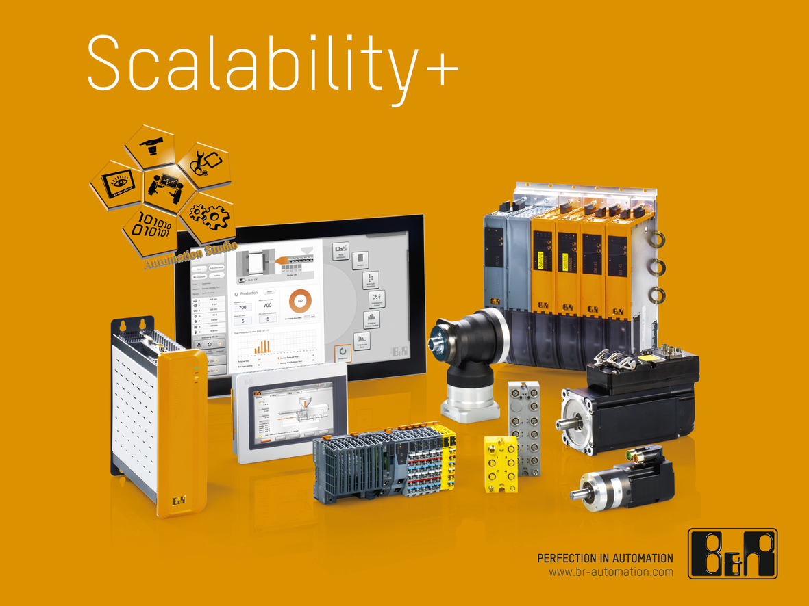
Mit Scalability+ definiert B&R integrierte Automatisierung neu und eröffnet unbegrenzte Möglichkeiten für die Maschinenkonfiguration.

Über B&R
B&R, eine Division des ABB-Konzerns, ist ein weltweit führendes Unternehmen der industriellen Automatisierung mit Hauptsitz in Österreich. Als Branchenführer kombiniert B&R modernste Technologien mit fortschrittlichem Engineering. B&R bietet Kunden aus den unterschiedlichsten Branchen perfekte Gesamtlösungen in den Bereichen Maschinen- und Fabrikautomatisierung, Antriebs- und Steuerungstechnik, Visualisierung und integrierte Sicherheitstechnik. Lösungen für die Kommunikation im Industrial IoT - allen voran OPC UA, POWERLINK und der offene Standard openSAFETY - runden das Leistungsportfolio von B&R ab. Die Software-Entwicklungsumgebung Automation Studio ist wegweisend für zukunftsorientiertes Engineering. Mit innovativen Lösungen setzt B&R neue Standards in der Automatisierungswelt, hilft Prozesse zu vereinfachen und übertrifft Kundenerwartungen.
Weitere Informationen finden Sie unter www.br-automation.com

